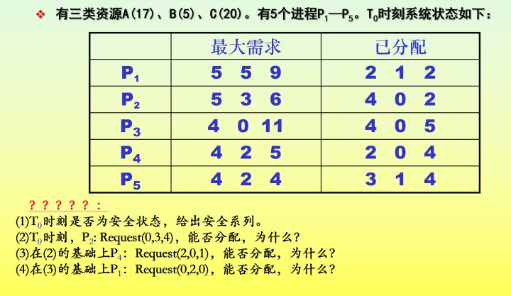

1. 是安全时刻

|  |  |  |  |  |  |  |
| --- | --- | --- | --- | --- | --- | --- |
|  | request | allocation | need | finish | available |  |
| P1 | 5 5 9 | 2 1 2 | 3 4 7 | T | 2 3 3 |  |
| P2 | 5 3 6 | 4 0 2 | 1 3 4 | T |  |  |
| P3 | 4 0 11 | 4 0 5 | 0 0 6 | T |  |  |
| P4 | 4 2 5 | 2 0 4 | 2 2 1 | T |  |  |
| P5 | 4 2 4 | 3 1 4 | 1 1 0 | T |  |  |
|  |  |  |  |  |  |  |

安全序列为P4,P2,P3,P5,P1

1. 不能分配，P2:Request(0,3,4)>available(2,3,3)
2. 可以分配

Request(2,0,1)< available(2,3,3),满足条件；分配后available(0,3,2)

available(0,3,2)满足P4条件，分配并回收后available(4,3,7)，之后执行与（1）相同，满足条件

1. 不能

若分配，available(0,1,2)，之后找不到安全序列